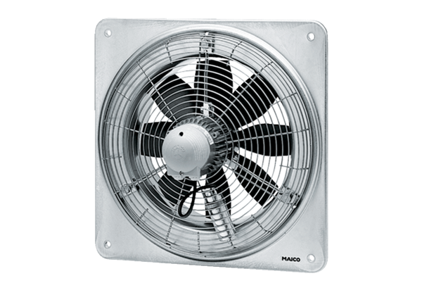Axial-Wandventilator DZQ 50/84 BVerpackungseinheit: 1 StückSortiment: C
Artikelnummer: 0083.0160Hersteller: MAICO

